**МУНИЦИПАЛЬНОЕ КАЗЕННОЕ ОБЩЕОБРАЗОВАТЕЛЬНОЕ УЧРЕЖДЕНИЕ**

**«ШКОЛА - ИНТЕРНАТ №4»**

**РАБОЧАЯ ПРОГРАММА**

**КОРРЕКЦИОННОГО КУРСА «Мозаика моего Я»**

**для 2 КЛАССА**

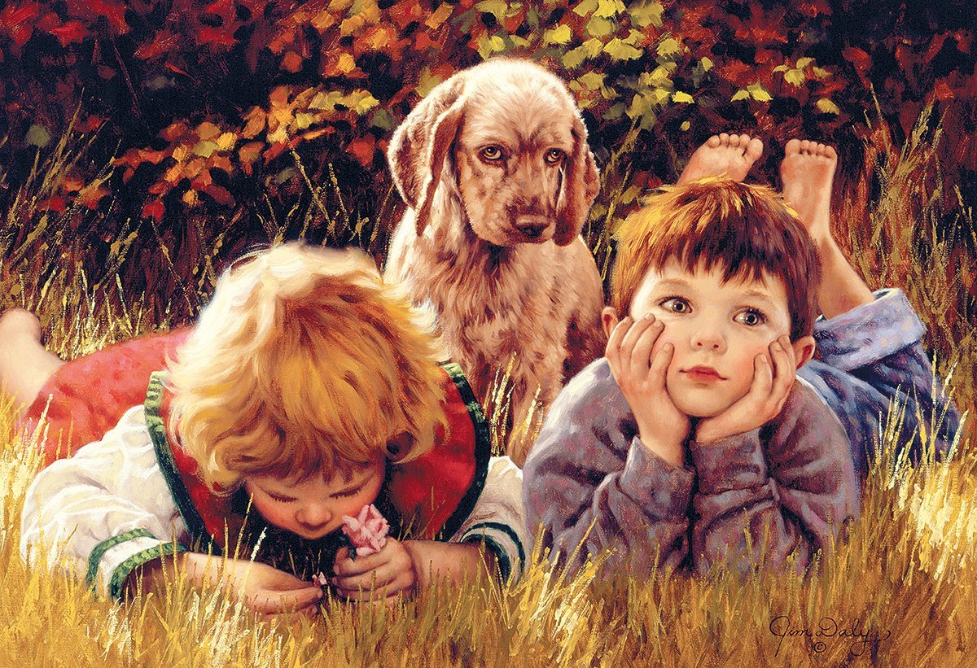

2016 г

**Согласовано Согласовано Утверждаю**

ШМО руководитель Заместитель директора по Директор

МКОУ «Школа-интернат №4» УВР МКОУ «Школа №4» МКОУ «Школа-интернат №4»

_________/ ___________/ ________/ Магарамова С.Н./ _________/Володина Т. О./

пр.№___«___»__________20___г «___»____________20____г. Приказ №________

«____»__________20___г

**РАБОЧАЯ ПРОГРАММА**

**по курсу «психокоррекционные занятия»**

**«Мозаика моего Я»**

**ДЛЯ 2 КЛАССА**

Составитель:

Артёмова Светлана Александровна,

педагог-психолог

Рассмотрено на заседании

Педагогического совета

Протокол № __

от «___» _________ 2016г.

**I Пояснительная записка**

        Рабочая программа «Психокоррекционные занятия» для 2 класса разработана на основе требований к личностным и предметным результатам освоения АООП в МКОУ «Школа-интернат № 4, программы базовых учебных действий и с учётом:

*-* Программы интеллектуального, эмоционального и волевого развития детей «Цветик – семицветик» Н. Ю. Куранжевой, Н. В. Вараевой . – СПб: Речь; М.: Сфера, 2011.

- Программа «Тропинка к своему Я» (уроки психологии в начальной школе).Хухлаева О.В

- Психологический тренинг «Давайте дружить!» О. Н. Саранской. – М. : Национальный книжный центр, 2015.

**Цели программы:**

- развитие личности обучающихся с умственной отсталостью (интеллектуальными нарушениями) в соответствии с требованиями современного общества, обеспечивающими возможность их успешной социализации и социальной адаптации;

- преодоление или ослабление проблем в психическом и личностном развитии, гармонизация личности и межличностных отношений учащихся;

- формирование навыков адекватного поведения.

**II Общая характеристика психокоррекционных занятий**

Психокоррекционные занятия ориентированы на развитие познавательной, эмоционально-личностной, коммуникативной сферы; формирование продуктивных видов взаимодействия с окружающими, повышение социального статуса ребёнка в коллективе, формирование и развитие навыков социального поведения.

Курс предусматривает изучение следующих разделов:

I. Тренинг сплочения «Мы вместе»

II. Развитие познавательной сферы «Я хочу учиться»

III. Вспомним чувство

IV. Чем люди отличаются друг от друга

V. Игротерапия «Я учусь владеть собой»

IV. Психологический тренинг «Давайте дружить!»

Практическая направленность всего психокоррекционного процесса реализуется через поэтапное развитие практических навыков самопознания, самореализации обучающихся, через адаптацию каждой из сфер его личности во внутреннем и внешнем мире.

Предметная направленность курса даёт возможность самому психологу (или педагогу) лучше узнать детей, держать их в поле профессионального зрения, отслеживая ход и достижения их психического развития, замечая возникающее психологическое неблагополучие, и, в конечном счете, предупреждать появление серьезных психологических проблем у детей с интеллектуальной недостаточностью.

Особенность программы состоит в том, что она является важным звеном для оптимального развития личности, способной к адекватному вхождению в общественную среду на каждом этапе становления. Обучающиеся не только получают элементарные теоритические знания об основах психологии, но и учатся применять их на практике.

При отборе содержания учтены современные научные данные об особенностях познавательной деятельности, эмоционально волевой регуляции, поведения обучающихся с умственной отсталостью (интеллектуальными нарушениями). Программа исходит из известных концепций о наличии у каждого ребенка потенциальных способностей, раскрывающихся в его социальной деятельности. Поэтому одним из основных условий самореализации каждого индивида является его социальная адаптация.

Значительное место при прохождении программы отведено освоению приёмов конструктивного общения, выработке умений обмениваться вербальной и невербальной информацией, активно слушать, понимать и принимать себя и других, а также приобретению навыков личностного и группового взаимодействия, осознанию причин возникновения барьеров в общении и способам их преодоления, приобретение навыков снятия психологических напряжений.

Комплексность методов психологического воздействия утверждает необходимость использования всего многообразия методов, техник и приёмов из арсенала практической детской психологии: беседы, метод игровой коррекции (игротерапия); методы, основанные на использовании креативных творческих процессов - артерапию в различных её видах (рисуночную терапию, музыкотерапию с последующей драматизацией сказок и историй), методы модификации (тренинг, большая психологическая игра, психодрама, метод систематической десенсибилизации, метод «жетонов»). Центральное место по своему развивающему потенциалу, и по конечному эффекту, и по частоте использования в практике работы с детьми по праву принадлежит игре.

Основные виды и формы организации психокоррекционного процесса: коррекционные занятия (традиционные и нетрадиционные), практикумы, индивидуальные, групповые и коллективные формы организации познавательной деятельности обучающихся, занятие – путешествие, занятие – игра, интегрированное занятие.

**III. Место психокоррекционного курса в учебном плане**

В соответствии с учебным планом МКОУ «Школа – интернат №4» общий объём учебного времени во 2 классе составляет – 2 часа в неделю, количество часов в год – 68 часов.

1. **Личностные и предметные результаты освоения коррекционного курса**

***Личностные результаты:***

* принятие и освоение социальной роли обучающегося, формирование и развитие социально значимых мотивов учебной деятельности;
* развитие навыков сотрудничества со взрослыми и сверстниками в разных социальных ситуациях;
* овладение социально-бытовыми умениями, используемыми в повседневной жизни;
* овладение начальными навыками адаптации в динамично изменяющемся и развивающемся мире.

***Предметные результаты:***

*Достаточный уровень:*

- определять и передавать эмоциональное состояние с помощью мимики и пантомимики;

- взаимодействовать с партнёрами, проявлять добрые чувства, принимать ответственность за свои действия;

- выделять некоторые существенные, общие и отличительные свойства хорошо знакомых предметов и действий;

- выполнять упражнения по образцу, по памяти, воображению, инструкции;

- находить отличия на предметных и сюжетных картинках с признаками различия (8 – 10 различий);

- составлять описательные рассказы, сочинять сказки, истории на заданную тему;

- анализируют разные виды поведения, находят конструктивные способы поведения в различных ситуациях.

- анализировать особенности телесных проявлений и внутренних переживаний;

- идентифицировать эмоциональные состояния по вербальным и невербальным признакам у себя и у других;

- применять способы безопасной разрядки негативных эмоций;

- находить несколько точек зрения на одну и ту же проблему;

- выражать свои эмоции, определять эмоциональные состояния;

- применять приёмы саморасслабления для сброса психоэмоционального напряжения.

*Минимальный уровень:*

- определять и передавать эмоциональное состояние с помощью мимики и пантомимики;

- наблюдать под руководством взрослого за предметами и явлениями окружающей действительности;

- выполнять упражнения по образцу, по памяти, воображению, инструкции с помощью педагога;

- находить отличия на предметных и сюжетных картинках с признаками различия (5 – 7 различий);

- составлять описательные рассказы, сочинять сказки, истории на заданную тему с опорой на слова;

- понимать причины внутренних переживаний;

- понимать свои эмоции, понимать эмоциональные реакции окружающих;

- взаимодействовать с окружающими, устанавливать и поддерживать дружеские взаимоотношения;

- применять способы безопасной разрядки негативных эмоций;

**V. Содержание коррекционного курса**

*1. Тренинг сплочения «Мы вместе».* Рука помощи. Мы все разные, мы все удивительные. Ковёр мира. Я –хороший, я – плохой. Спешите делать добро. Путешествие на цветочную поляну. В чём секрет улыбки. Давайте подумаем о … счастье. Крылья мечты.

*2. Развитие познавательной сферы «Я хочу учиться*» Принятие роли ученика. Эмоционально – положительное отношение к школе. Исполнительские способности. Волевые качества. Учебная мотивация. Произвольная регуляция поведения. Внимание. Память. Восприятие. Мышление. Речь.

*3. Вспомним чувство.* Понимаем чувства другого. Мы испытываем разные чувства. Мы испытываем разные чувства (продолжение). Путешествие в страну настроения и эмоций. Путешествие в мир эмоций.

*4. Чем люди отличаются друг от друга.* Люди отличаются друг от друга своими качествами.Хорошие качества людей.Самое важное хорошее качество.Кто такой сердечный человек.Кто такой доброжелательный человек.Трудно ли быть доброжелательным человеком?

Я желаю добра ребятам в классе. Очищаем сердце. Какие качества нам нравятся друг в друге. Какими качествами мы похожи и чем отличаемся. Люди отличаются друг от друга своими качествами. В каждом человеке есть светлые и тёмные качества. Какой Я? Какой Ты?

Трудности второклассника в школе, дома, на улице. Школьные трудности. Школьные трудности (продолжение). Домашние трудности. Домашние трудности (продолжение).

*5. Игротерапия «Я учусь владеть собой».* Прогоним гнев.Победи свой гнев.Гнев под контроль.Овладей собой.Сказка лечит, сказка греет, сказка учит жить.Подари доброту.Образ моего страха.Бояться можно.Реальный страх. Ритуал символического исцеления.Путешествие в страну чувств.

*6. Психологический тренинг «Давайте дружить!»* И снова, здравствуйте!Зачем нужны правила?Путешествие на машине времени.Путешествие на остром Гум – Гам.Царство чувств. Путешествие первое.Царство чувств. Путешествие второе.Волшебное озеро.Мы все разные.Мир твой и мой.Действуем сообща.Необычные существа.Я и Мы.Семья с разных точек зрения.Наш дом и мы в нём.Мультфильмы в жизни людей.

**VI.Тематическое планирование**

|  |  |  |  |
| --- | --- | --- | --- |
| **№** | **Наименование разделов и тем** | **Всего часов** | **Виды деятельности у учащихся** |
| **I** | Занятия на положительные эмоции и сплочение коллектива  «Мы вместе!» | 9 | Определяют и передают эмоциональное состояние с помощью мимики и пантомимики. Взаимодействуют с партнёрами, проявляют добрые чувства, принимают ответственность за свои действия.  *Личностные:*  Принимают и осваивают социальную роль обучающегося, социально значимые мотивы учебной деятельности. Сотрудничают со взрослыми и сверстниками в разных социальных ситуациях. Овладевают социально-бытовыми умениями, используемыми в повседневной жизни. Овладевают начальными навыками адаптации в динамично изменяющемся и развивающемся мире. |
| **II** | Развитие познавательной сферы «Я хочу учиться» | 10 | Выделяют некоторые существенные, общие и отличительные свойства хорошо знакомых предметов и действий. Выполняют упражнения по образцу, по памяти, воображению, инструкции. Находят отличия на предметных и сюжетных картинках с признаками различия.  *Личностные:*  Принимают и осваивают социальную роль учащегося, социально значимые мотивы учебной деятельности. Сотрудничают со взрослыми и сверстниками в разных социальных ситуациях. Овладевают социально-бытовыми умениями, используемыми в повседневной жизни. Овладевают начальными навыками адаптации в динамично изменяющемся и развивающемся мире. |
| **III** | Вспомним чувство | 5 | Составляют описательные рассказы, сочиняют сказки, истории. Анализируют чувства и их влияние на взаимоотношение людей.  *Личностные:*  Принимают и осваивают социальную роль учащегося, социально значимые мотивы учебной деятельности. Сотрудничают со взрослыми и сверстниками в разных социальных ситуациях. Овладевают социально-бытовыми умениями, используемыми в повседневной жизни. Овладевают начальными навыками адаптации в динамично изменяющемся и развивающемся мире. |
| **IV** | Чем люди отличаются друг от друга | 19 | Распознают и анализируют разные виды поведения, находят конструктивные способы поведения в различных ситуациях.  *Личностные:*  Принимают и осваивают социальную роль учащегося, социально значимые мотивы учебной деятельности. Сотрудничают со взрослыми и сверстниками в разных социальных ситуациях. Овладевают социально-бытовыми умениями, используемыми в повседневной жизни. Овладевают начальными навыками адаптации в динамично изменяющемся и развивающемся мире. |
| **V** | Игротерапия  «Я учусь владеть собой» | 10 | Строят логическую цепь рассуждений неудачных поступков и действий; Анализируют, сравнивают, обобщают и оценивают своё состояние. Выявляют и анализируют свои недостатки, находят пути их преодоления. Анализируют особенности телесных проявлений и внутренних переживаний. Идентифицируют эмоциональные состояния по вербальным и невербальным признакам у себя и у других. Применяют способы безопасной разрядки негативных эмоций.  *Личностные:*  Принимают и осваивают социальную роль учащегося, социально значимые мотивы учебной деятельности. Сотрудничают со взрослыми и сверстниками в разных социальных ситуациях. Овладевают социально-бытовыми умениями, используемыми в повседневной жизни. Овладевают начальными навыками адаптации в динамично изменяющемся и развивающемся мире. |
| **VI** | Психологический тренинг «Давайте дружить!» | 15 | Находят положительные черты в себе и в других. Находить несколько точек зрения на одну и ту же проблему. Выражают свои эмоции, определяют эмоциональные состояния. Упражняются в приёмах саморасслабления для сброса психоэмоционального напряжения.  *Личностные:*  Принимают и осваивают социальную роль учащегося, социально значимые мотивы учебной деятельности. Сотрудничают со взрослыми и сверстниками в разных социальных ситуациях. Овладевают социально-бытовыми умениями, используемыми в повседневной жизни. Овладевают начальными навыками адаптации в динамично изменяющемся и развивающемся мире. |

**VII. Материально-техническое обеспечение образовательного процесса**

**Технические средства обучения и оборудование кабинета**

компьютер

музыкальный центр

**Демонстрационный материал и раздаточный материал**

Наборы сюжетных картинок в соответствии с тематикой

Карточки с заданиями

Иллюстрации эмоций, чувств, пиктограмм

**Дополнительная литература:**

*Вильшанская А. Д.* Тематический словарь в картинках. Мир человека: «Я и мои чувства, настроение, эмоции». – М.: Школьная пресса, 2011.

*Груздева Ю. В., Богачкина Н. А.* Классные часы с психологом 1 – 4 классы. - М. : Планета, 2011.

*Добрынина О. А., Балакирева Н. И., Вержицкая Е. Н., Бородина Т. В., Чернышова В. М., Рудных Т. Н.* Психологическое сопровождение развития учащихся. 1 часть. – Новокузнецк: ИПК, 2012.

*Ковалец И. В*. Азбука эмоций (практическое пособие для работы с детьми, имеющими отклонения в психофизическом развитии и эмоциональной сфере). – М.; Гуманит. изд. центр ВЛАДОС, 2003.

*Кряжева Н. Л.* Развитие эмоционального мира детей. – Ярославль: Академия развития, 1996.

*Куражева Н. Ю., Вараева Н. В., Тузаева А. С., Козлова И. А.* «Цветик – семицветик». Программа интеллектуального, эмоционального и волевого развития детей 5 – 6 лет. – СПб: Речь; М.: Сфера, 2011.

*Образцова Т. Н.* Психологические игры для детей. – М.: ООО «Этрол», ООО «ИКТЦ Лада», 2005.

*Овчарова Р. В.* Практическая психология в начальной школе. – М.: ТЦ «Сфера», 1999.

*Прокофьева А. Г.*  100 развивающих игр для детей. М.: ООО ТД «Издательство Мир книги», 2008.

*Саранская О. Н*. Психологический тренинг. «Давайте дружить!». М.: Национальный книжный центр, 2015.

*Хухлаева О.В*. Программа «Тропинка к своему Я» (уроки психологии в начальной школе).

Особенности психического развития детей 6-7-летнего воз­раста/ Под ред. Д.Б. Эльконина, Л.Л. Венгер. - М., 1988.

Практические занятия по психологии / Под ред. Д.Я. Бог­дановой, И.П. Волкова. - М., 1989.

Психолог в дошкольном учреждении / Учебный центр им. А.Л. Венгер. - М., 2002.

*Чистякова М.И.* Психодиагностика. - М., 1990.